Ladda ner appen heter Electrolux Vision Mobile

Gå till https://jaktmarken.tvattboka.nu

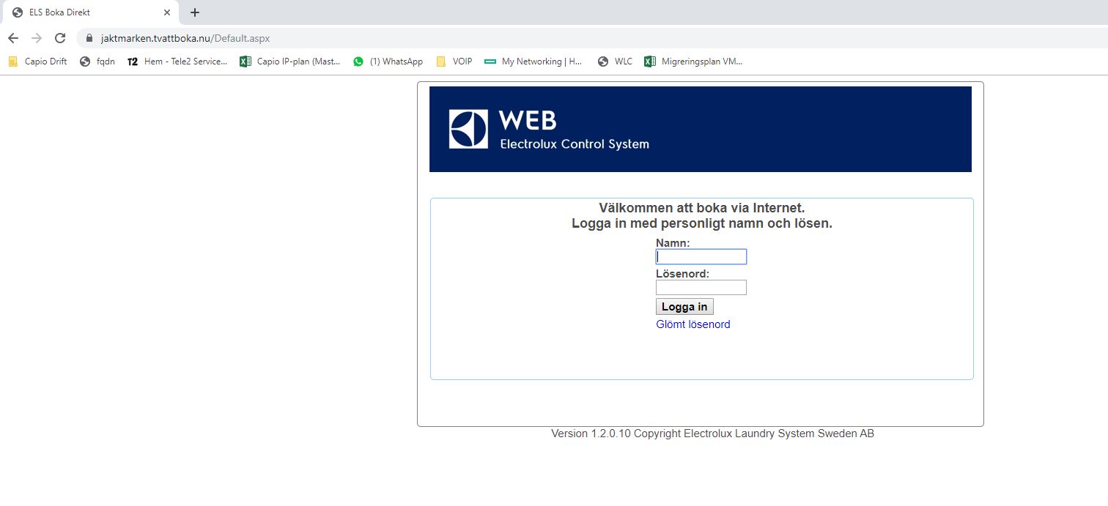
Användarnamn är hsb lägenhetsnumret (2 eller 3 siffror) Lösenord xxxx

Välj tvättstuga
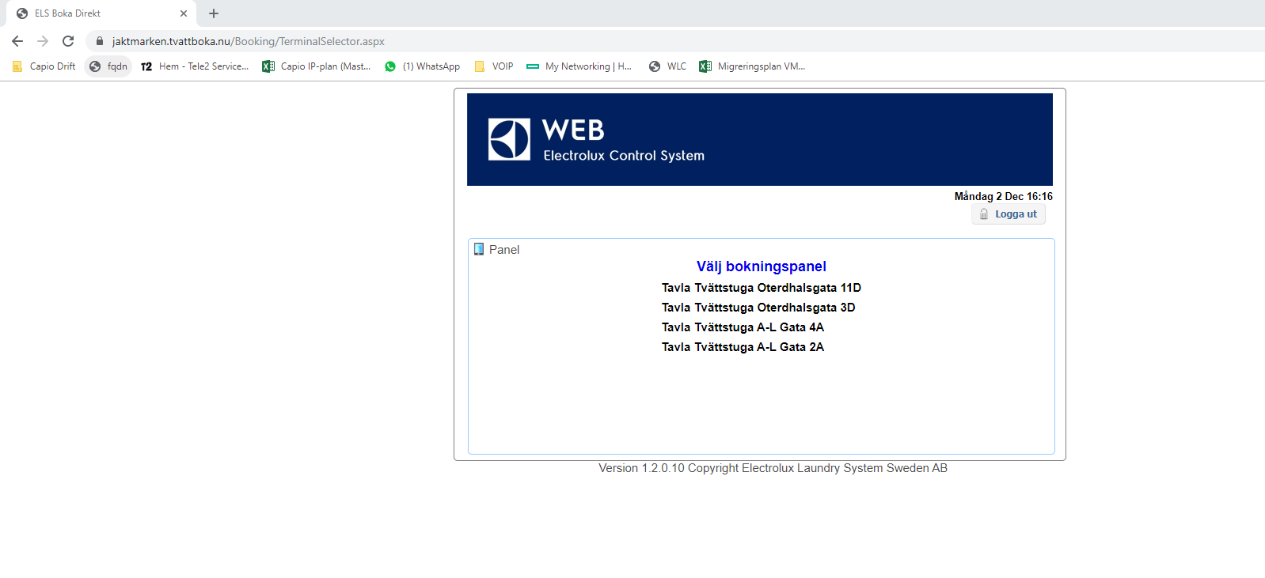

Välj inställningar
Tryck användmobilen där finns en QR som du behöver lägga in i appen som du laddar ner till mobilen.
Om du lägger in din e-post så kan du använda funktionen glömt lösenord om du någon gång i framtiden skulla glömma din kod.
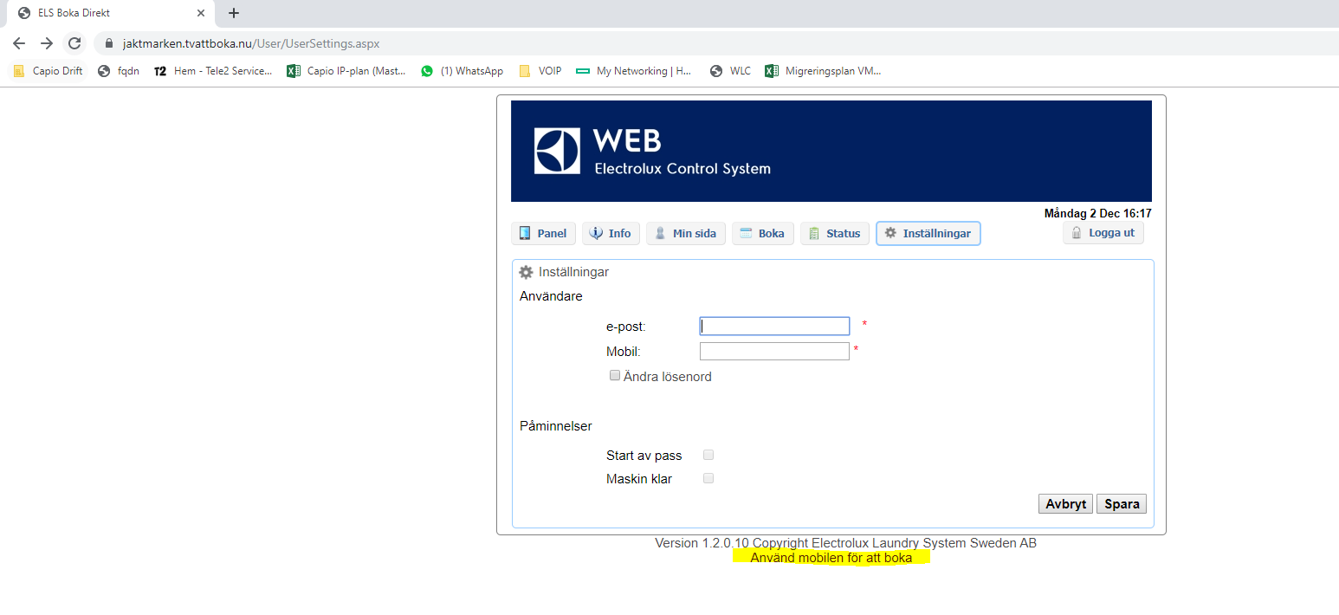
I appen välj ”SCANNA QR KOD” välj inte ”LOGGA IN”
